ИНСТРУКЦИЯ
по использованию АС «Кногообеспеченность»
для получения сведений о рекомендуемой для учебного процесса литературе

АС «Книгобеспеченность» производит расчет ККО (коэффициента книгообеспеченности) на основе данных, поступающих из автоматизированных систем (АС) университета:
- Репозиторий «Учебные планы»: рекомендуемая литература, учебные планы
- АС «Студент»: данные по контингенту, структура университета
- АС ФБ: данные о библиотечном фонде (печатные издания, ресурсы Эл.библиотеки СПбПУ, ресурсы внешних ЭБС в объеме подписки).
Коэффициент книгообеспеченности (ККО) – степень обеспеченности книгой (или книгами) того контингента учащихся, для которых это издание (или издания) предназначено. Требования к значению ККО определяются соответствующим образовательным стандартом (как правило, в разделе VII).
Информация о стандартах https://dep.spbstu.ru/federal_state_educational_standards_vpo/
Доступ к АС «Книгообеспеченость» предоставляется только авторизованным пользователям, логин и пароль предоставляются ответственным от ФБ по запросу ДООП или подразделений. Контактная информация:
Щербина Марина Валентиновна – отв. по книгообеспеченности, сектор комплектования
e-mail: arina@unilib.spbstu.ru Тел. 552-76-47 , Главный учебный корпус, 1-й этаж, ком.146

1.Вход по паролю.
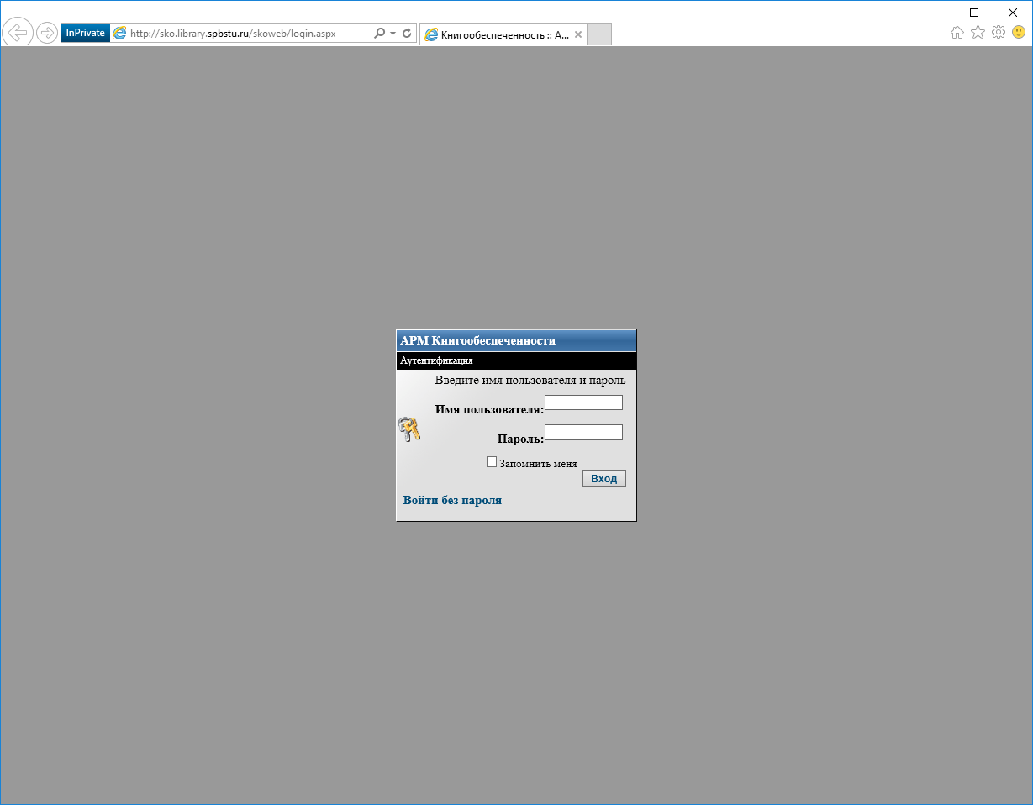
2. Выбор действия – «Просмотр отчетов»
3. Выбор одного из отчетов из предлагаемого списка.
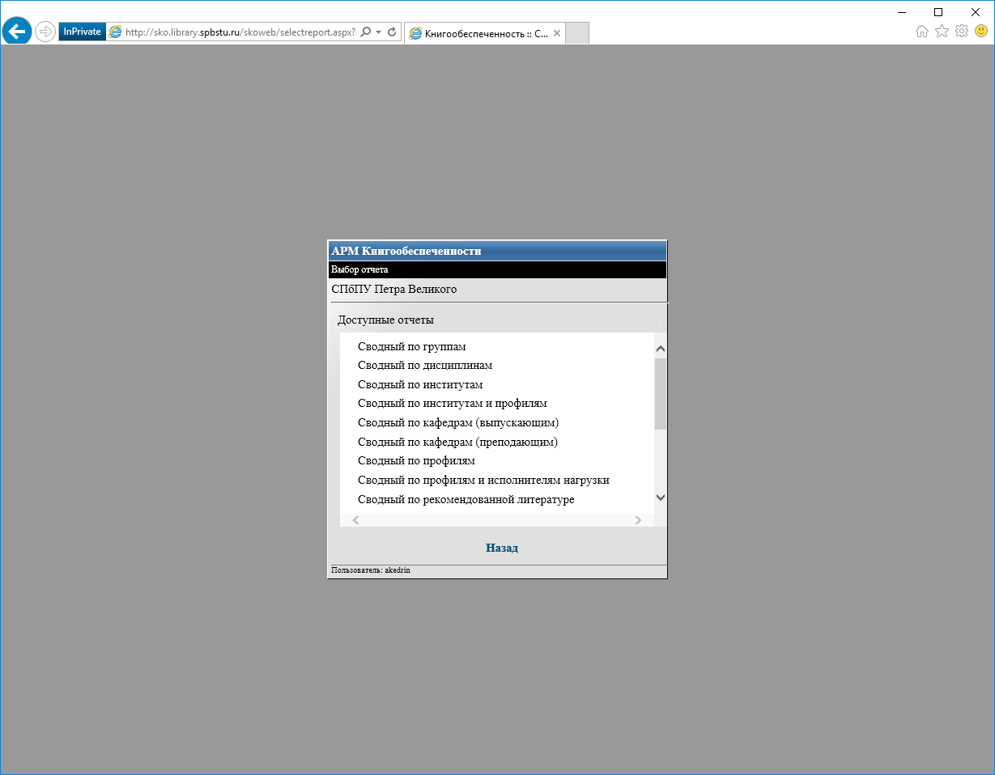

4. Формирование отчета, для чего можно задать предлагаемые параметры
5. Перейти к просмотру отчета.

Обозначения в отчетах:
Полнота введенных данных: – доля РПД с внесенной рекомендуемой литературой (из утвержденных УП в Репозитории «Учебные планы»).
Зеленым цветом подкрашены строки, где значение ККО соответствует требованиям ФГОС ВПО. Красным - строки, где значение ККО не соответствует требованиям ФГОС ВПО, причем интенсивность окраски выше для строк с более низкими показателями.

Обращаем внимание:
- ККО рассчитывается для ВСЕХ студентов различных подразделений СПбПУ, для которых рекомендовано данное издание.
- При рекомендации произведения из «Электронной библиотеки СПбПУ», внутренней ЭБС университета, ККО автоматически удовлетворяет нормативу.
- При рекомендации произведения из внешних ЭБС следует дополнительно контролировать срок действия подписки на ЭБС, а также включения данного издания в последующие подписки.
- Произведения в электронной форме, размещенные на сайтах подразделений, не входят в состав библиотечного фонда и не могут быть рекомендованы в качестве обязательной литературы. Для включения их в фонд библиотеки следует передать произведений в Электронную библиотеку СПбПУ.
- Печатные издания, находящиеся на кафедрах и не включенные в библиотечный фонд (не имеют штрихкода ФБ СПбПУ), не могут быть рекомендованы в качестве обязательной литературы. Их следует передать в ФБ для учета, и после их обработки в ФБ документы будут возвращены на кафедру на ответственное хранение.

